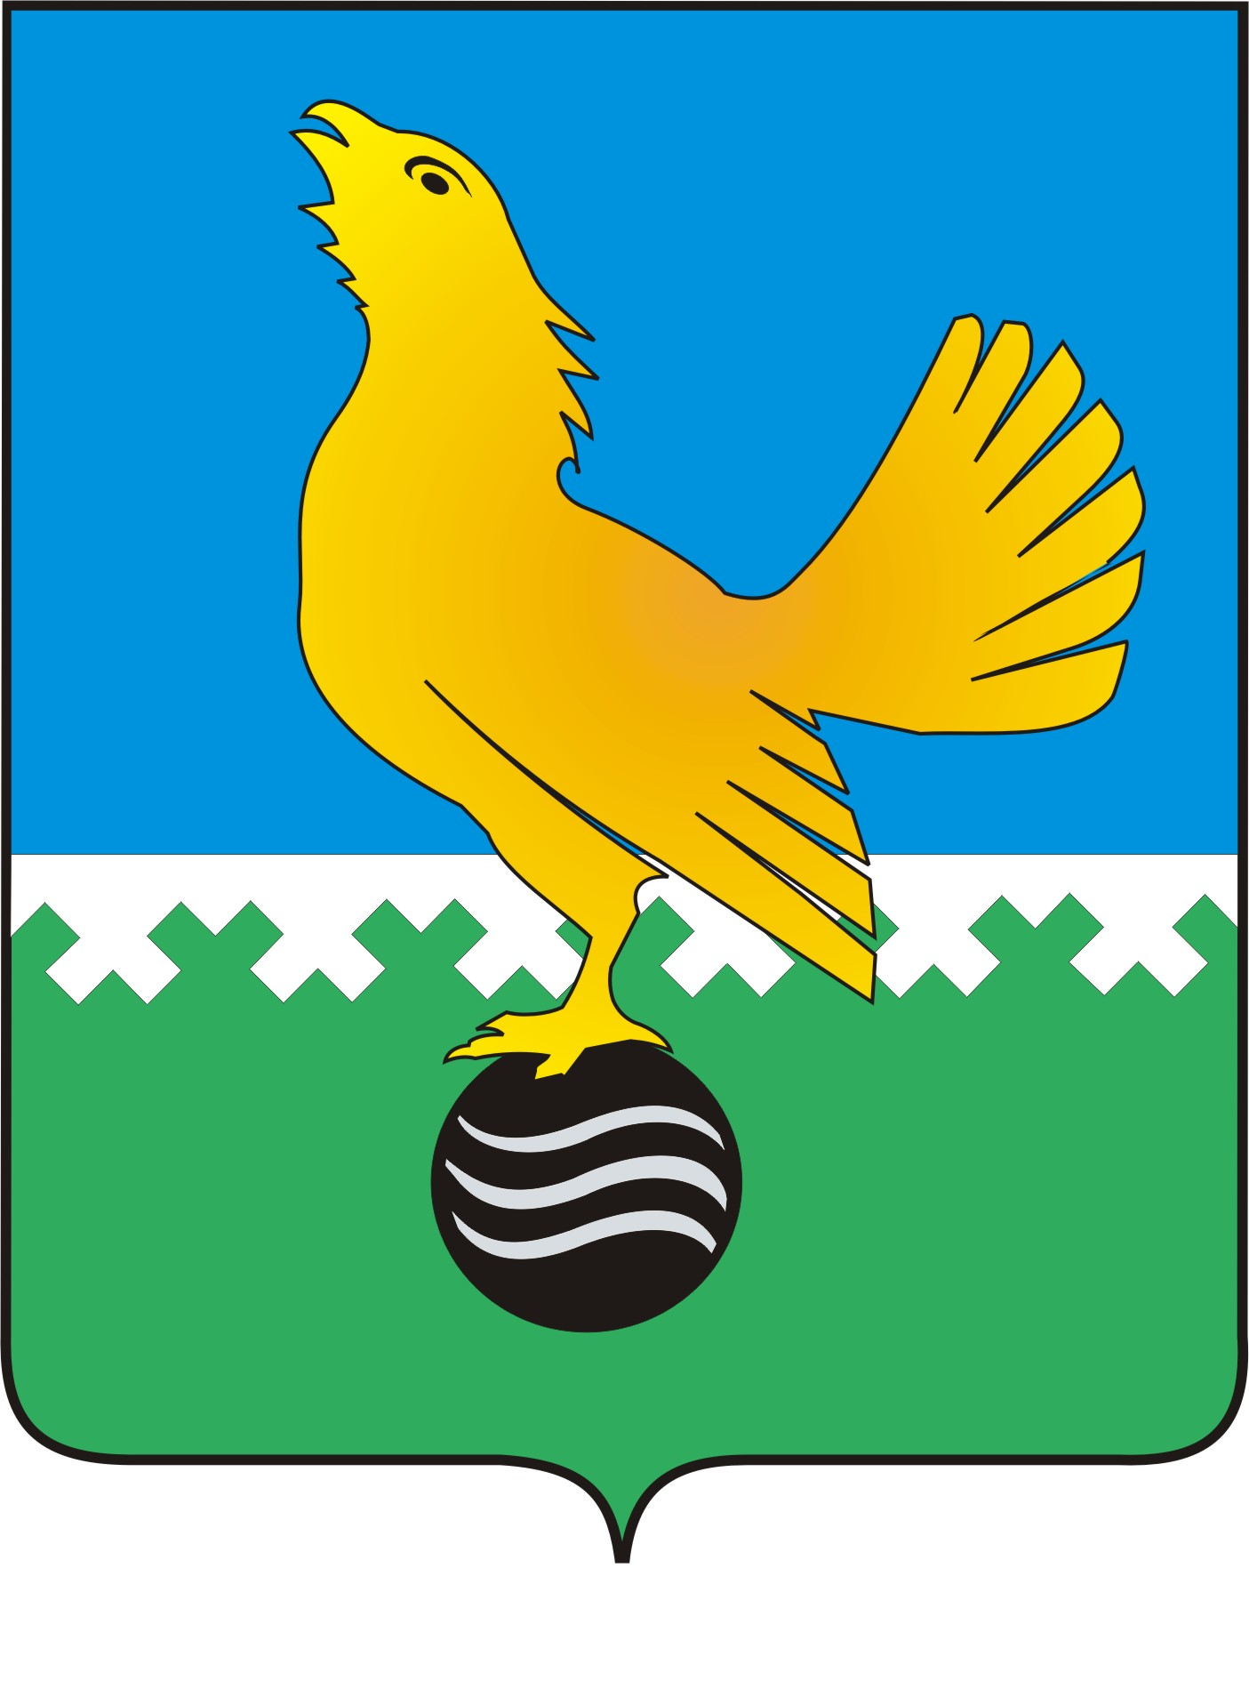

# **Ханты-Мансийский автономный округ-Югра**

## **муниципальное образование**

## **городской округ город Пыть-Ях**

#### **ДУМА ГОРОДА ПЫТЬ-ЯХА**

**шестого созыва**

### **РЕШЕНИЕ**

## **от 28.08.2018 № 183**

О Молодежном парламенте

при Думе города Пыть-Яха

шестого созыва

В целях обеспечения активного участия молодежи в формировании и реализации государственной молодежной политики на территории города Пыть-Яха, содействия деятельности Думы города в сфере регулирования прав и законных интересов молодежи, Дума города

**РЕШИЛА:**

1. Создать Молодежный парламент при Думе города Пыть-Яха шестого созыва.
2. Утвердить Положение о Молодежном парламенте при Думе города Пыть-Яха шестого созыва, согласно Приложению к настоящему решению.
3. Опубликовать настоящее решение в печатном средстве массовой информации «Официальный вестник».
4. Настоящее решение вступает в силу после его официального опубликования.
5. Со дня вступления в силу настоящего решения признать утратившим силу решение Думы города Пыть-Яха от 09.12.2011 № 105 «Об утверждении Положения об общественной Молодежной палате при Думе города Пыть-Яха».

|  |  |
| --- | --- |
| **Председатель Думы**  **города Пыть-Яха**    **____________ О.В. Шевченко**  **«____»_______________2018 г.** | **И.о. главы**  **города Пыть-Яха**  **___________А.Н. Морозов**  **«____»____________2018 г.** |

Приложение

к решению Думы города Пыть-Яха  
от 28.08.2018 № 183

Положение

о Молодежном парламенте при Думе города Пыть-Яха шестого созыва

1. Общие положения

1.1. Молодежный парламент при Думе города Пыть-Яха шестого созыва (далее - Молодежный парламент) является консультативно-совещательным органом при Думе города Пыть-Яха, который создан для участия молодежи города Пыть-Яха в лице ее активных представителей в общественно-политической жизни города Пыть-Яха.

Молодежный парламент осуществляет свою деятельность на общественных началах в соответствии с настоящим Положением.

1.2. Молодежный парламент создается на срок полномочий Думы города Пыть-Яха шестого созыва (далее - Дума города).

1.3. В своей деятельности Молодежный парламент руководствуется Конституцией Российской Федерации, федеральным законодательством, законодательством Ханты – Мансийского автономного округа – Югры, Уставом муниципального образования городской округ город Пыть-Ях, муниципальными правовыми актами города Пыть-Яха, а также настоящим Положением.

1.4. Деятельность Молодежного парламента курирует заместитель председателя Думы города Пыть-Яха.

1.5. Деятельность Молодежного парламента основывается на принципах добровольности, равноправия, законности, гласности, свободного коллективного обсуждения.

1.6. Организационное, информационное обеспечение деятельности Молодежного парламента осуществляется Думой города.

1.7. Молодежный парламент может иметь бланки со своим наименованием и собственную символику.

2. Цели и задачи Молодежного парламента

2.1. Молодежный парламент создается в целях:

1) участия молодежи в общественно-политической жизни города Пыть-Яха;

2) разработки предложений по реализации прав молодежи, содействия в создании условий для проявления инициатив молодежи при осуществлении молодежной политики на территории города Пыть-Яха;

3) содействия в приобщении наиболее активных и подготовленных молодых граждан к общественной и политической деятельности;

4) формирования, укрепления и повышения правовой и политической культуры молодежи города Пыть-Яха;

5) популяризации деятельности Думы города в области социальной и молодежной политики;

6) поддержки созидательной, гражданской активности молодежи.

2.2. Основными задачами Молодежного парламента являются:

1) анализ реализации в городе Пыть-Яхе законодательства Российской Федерации, Ханты-Мансийского автономного округа - Югры, муниципальных правовых актов города Пыть-Яха, затрагивающих интересы молодежи;

2) содействие в защите прав и законных интересов молодежи, представление их инициатив в органах местного самоуправления города Пыть-Яха;

3) мониторинг общественно значимых проектов и предложений в области молодежной политики;

4) обеспечение взаимодействия депутатов Думы города, представителей органов местного самоуправления города Пыть-Яха с молодежью и ее общественными объединениями;

5) внесение предложений по проектам правовых актов в сфере молодежной политики;

6) изучение и формирование мнения молодежи о деятельности органов местного самоуправления города Пыть-Яха в сфере молодежной политики и по иным вопросам, затрагивающим права и законные интересы молодежи;

7) проведение публичных дискуссий, семинаров, конференций, заседаний «круглых столов», деловых игр, встреч молодежи с деятелями общественно-политических движений, должностными лицами органов местного самоуправления города Пыть-Яха, в рамках реализации основных задач Молодежного парламента.

8) обеспечение сотрудничества Молодежного парламента с Общественной молодежной палатой при Думе Ханты-Мансийского автономного округа - Югры, другими молодежными парламентскими структурами, созданными при органах государственной власти и местного самоуправления в Ханты-Мансийском автономном округе - Югре.

3. Состав и порядок формирования Молодежного парламента

3.1. Количественный состав Молодежного парламента - 9 человек.

3.2. В состав Молодежного парламента могут входить граждане Российской Федерации от 18 до 35 лет включительно, зарегистрированные и постоянно проживающие на территории города Пыть-Яха, являющиеся представителями:

1) общественных объединений, организаций, в том числе молодежных, осуществляющих свою деятельность на территории города Пыть-Яха;

2) некоммерческих организаций, зарегистрированных на территории города Пыть-Яха;

2) региональных отделений политических партий, зарегистрированных на территории города Пыть-Яха;

3) профессиональных союзов, объединений (ассоциаций) профессиональных союзов, зарегистрированных на территории города Пыть-Яха;

4) советов молодых специалистов организаций (предприятий), расположенных на территории города Пыть-Яха.

3.3. Для формирования Молодежного парламента создается организационный комитет по формированию Молодежного парламента в соответствии с постановлением председателя Думы города Пыть-Яха (далее - организационный комитет).

3.4. В состав организационного комитета могут входить депутат Думы города Пыть-Яха, представитель администрации города Пыть-Яха, осуществляющий функции в сфере молодежной политики, представители общественных религиозных организаций, зарегистрированных на территории города Пыть-Яха. Возглавляет организационный комитет и организует его деятельность заместитель председателя Думы города Пыть-Яха.

3.5. Субъекты, обладающие правом делегировать представителей в Молодежный парламент, указанные в пункте 3.2 настоящего раздела, для формирования Молодежного парламента направляют в организационный комитет следующие документы:

- личное заявление представителя (в свободной форме);

- протокол общего собрания (заседания) по выдвижению представителя;

- характеристику представителя, заверенную подписью руководителя организации;

- копии наградных документов (грамоты, благодарственные письма, похвальные листы, дипломы и т.д.) (при их наличии);

- рекомендательные письма и письма поддержки (при их наличии).

3.6. Организационный комитет осуществляет координацию по всем вопросам, связанным с формированием Молодежного парламента:

1) направляет информационные письма субъектам, обладающим правом делегировать представителей в Молодежный парламент, указанные в пункте 3.2 настоящего раздела;

2) публикует в средствах массовой информации и размещает на официальном сайте Думы города Пыть-Яха информацию о формировании Молодежного парламента и срок принятия документов, указанных в пункте 3.3 настоящего раздела. Прием документов в организационный комитет осуществляется в течение 30 дней со дня опубликования информации о формировании Молодежного парламента;

3) принимает документы от субъектов, обладающих правом делегировать представителей в Молодежный парламент;

4) рассматривает документы, указанные в пункте 3.3 настоящего раздела, и принимает решения об их соответствии установленному порядку выдвижения представителей в состав Молодежного парламента. При несоответствии указанных документов требованиям настоящего Положения организационный комитет принимает решение об исключении представителя из списка делегируемых в состав Молодежного парламента представителей;

5) принимает решение о персональном составе Молодежного парламента, после обсуждения выдвинутых кандидатур на итоговом заседании. Прошедшим в состав Молодежного парламента считается представитель, набравший более половины голосов членов организационного комитета, участвующих в заседании;

6) утверждает персональный состав Молодежного парламента. С момента принятия решения организационного комитета об утверждении списка представителей в Молодежный парламент, Молодежный парламент считается созданным;

7) организует первое заседание Молодежного парламента.

4. Организационные основы деятельности

Молодежного парламента

4.1. Порядок деятельности Молодежного парламента определяется Регламентом Молодежного парламента, который утверждается на заседании Молодежного парламента.

4.2. Основной формой деятельности Молодежного парламента является его заседание. На заседании рассматриваются вопросы, отнесенные настоящим Положением и регламентом Молодежного парламента к полномочиям Молодежного парламента.

4.3. Заседания Молодежного парламента проводятся не реже двух раз в год. В случае необходимости могут проводиться внеочередные заседания Молодежного парламента.

4.4. Заседание Молодежного парламента правомочно, если на нем присутствует не менее половины членов Молодежного парламента.

4.5. Заседания Молодежного парламента являются открытыми. На заседания Молодежного парламента в обязательном порядке приглашается председатель Думы города Пыть-Яха и заместитель председателя Думы города Пыть-Яха.

4.6. В заседаниях Молодежного парламента могут принимать участие депутаты Думы города Пыть-Яха, представители администрации города Пыть-Яха и иные заинтересованные лица.

4.7. На заседаниях Молодежного парламента принимаются решения по вопросам деятельности Молодежного парламента. Решения Молодежного парламента, не касающиеся организации своей деятельности, носят рекомендательный характер.

4.8. Решения Молодежного парламента принимаются открытым голосованием простым большинством голосов.

4.9. К исключительной компетенции заседания Молодежного парламента относятся следующие вопросы:

1) утверждение структуры Молодежного парламента;

2) утверждение годового плана работы Молодежного парламента, разработанного в соответствии с целями и задачами Молодежного парламента;

3) утверждение Регламента Молодежного парламента, внесение в него изменений;

4) утверждение Кодекса этики Молодежного парламента;

5) рассмотрение и утверждение отчета об итогах деятельности Молодежного парламента и председателя Молодежного парламента в порядке, установленном Регламентом Молодежного парламента;

6) решение вопроса о доверии или недоверии председателю Молодежного парламента;

7) переизбрание председателя Молодежного парламента в случае выражения ему недоверия;

8) внесение изменений в персональный состав Молодежного парламента.

4.10. На первом заседании Молодежного парламента избираются председатель Молодежного парламента, заместитель председателя Молодежного парламента, ответственный секретарь.

4.11. Работой Молодежного парламента руководит его председатель.

4.12. Председатель Молодежного парламента избирается из числа членов Молодежного парламента открытым голосованием. Председатель Молодежного парламента считается избранным, если за него проголосовало более половины членов Молодежного парламента.

4.13. Председатель Молодежного парламента:

1) осуществляет руководство подготовкой заседаний Молодежного парламента и вопросов, вносимых на рассмотрение Молодежного парламента.

2) утверждает повестки заседаний Молодежного парламента на основании поступивших предложений;

3) ведет заседания Молодежного парламента.

4) подписывает решения, протоколы заседаний Молодежного парламента, а также иные документы;

5) информирует Думу города о рассмотренных на заседаниях Молодежного парламента вопросах и принятых решениях;

6) организует подготовку материалов и проектов документов к заседаниям Молодежного парламента;

7) информирует членов Молодежного парламента о решениях органов местного самоуправления города Пыть-Яха, касающихся деятельности Молодежного парламента;

8) представляет Молодежный парламент во взаимоотношениях с органами местного самоуправления города Пыть-Яха, общественными объединениями и организациями;

9) ежегодно представляет в Думу города отчет об итогах деятельности Молодежного парламента в порядке, установленном Регламентом Молодежного парламента;

10) решает иные вопросы, связанные с деятельностью Молодежного парламента, в соответствии с настоящим Положением и Регламентом Молодежного парламента.

4.14. Заместитель председателя Молодежного парламента избирается из числа членов Молодежного парламента. Заместитель председателя считается избранным, если за него проголосовало более половины членов Молодежного парламента.

4.15. В отсутствие председателя Молодежного парламента или в случае невозможности выполнения им своих обязанностей его обязанности исполняет заместитель председателя Молодежного парламента по поручению председателя Молодежного парламента.

4.16. Ответственный секретарь Молодежного парламента избирается из числа членов Молодежного парламента. Ответственный секретарь Молодежного парламента считается избранным, если за него проголосовало более половины членов Молодежного парламента.

4.17. Ответственный секретарь Молодежного парламента:

1) оповещает членов Молодежного парламента о времени, месте проведения предстоящих заседаний Молодежного парламента рассылает повестки заседаний и материалы к ним;

2) ведет делопроизводство Молодежного парламента, протоколы заседаний Молодежного парламента;

3) информирует членов Молодежного парламента о дате, времени и месте проведения заседаний Молодежного парламента, рассылает повестки заседаний и материалы к ним;

4) хранит документы Молодежного парламента;

5) решает иные вопросы, связанные с деятельностью Молодежного парламента, в соответствии с настоящим Положением и Регламентом Молодежного парламента.

4.18. Для осуществления отдельных направлений деятельности Молодежного парламента в соответствии с его целями и задачами могут образовываться экспертные и рабочие группы Молодежного парламента.

5. Права и обязанности члена Молодежного парламента

5.1. Член Молодежного парламента имеет право:

1) принимать участие в подготовке решений по всем вопросам, касающимся деятельности Молодежного парламента;

2) выдвигать кандидатов, избирать и быть избранным на руководящие должности Молодежного парламента;

3) получать информацию по различным аспектам деятельности Молодежного парламента;

4) готовить предложения по совершенствованию муниципальных правовых актов города Пыть-Яха, затрагивающих права и законные интересы молодежи города;

5) проводить анализ проектов нормативных правовых актов органов местного самоуправления города Пыть-Яха в части, затрагивающей права и законные интересы молодежи города;

6) вести просветительскую работу в молодежной среде, направленную на повышение правовой культуры молодых избирателей;

7) присутствовать по приглашению на заседаниях Думы города, а также постоянных депутатских комиссий и рабочих групп Думы города, депутатских слушаниях;

8) осуществлять иные права, установленные настоящим Положением и Регламентом Молодежного парламента.

5.2. Член Молодежного парламента обязан:

1) выполнять требования настоящего Положения, Регламента Молодежного парламента и Кодекса этики Молодежного парламента;

2) исполнять решения Молодежного парламента;

3) исполнять иные обязанности, установленные настоящим Положением и Регламентом Молодежного парламента.

5.3. Полномочия члена Молодежного парламента могут быть прекращены досрочно субъектом, делегировавшим представителя в состав Молодежного парламента, с одновременной заменой или без замены его другим представителем.

5.4. Полномочия члена Молодежного парламента прекращаются досрочно также в случаях:

1) его смерти;

2) подачи им личного заявления о сложении полномочий;

3) утраты им гражданства Российской Федерации;

4) его выезда за пределы города на постоянное место жительства;

5) вступления в отношении его в законную силу обвинительного приговора суда;

6) признания его судом недееспособным или ограниченно дееспособным;

7) объявления его умершим по решению суда, вступившему в законную силу;

8) неоднократного неисполнения им поручений председателя Молодежного парламента или систематического отказа от участия в мероприятиях, организуемых Молодежным парламентом;

9) его неявки на два заседания Молодежного парламента подряд без уважительной причины;

10) несоблюдение Кодекса этики Молодежного парламента.